Профилактика бешенства
Бешенство - это особо опасное вирусное инфекционное заболевание с абсолютной летальностью. Каждые 10 минут в мире от бешенства погибает один человек.
Заражение человека происходит при укусе, оцарапывании, ослюнении больным животным свежих ран, порезов на коже человека или при контакте с предметами, загрязненными инфицированной слюной. Попадая в организм человека, вирус распространяется по нервным путям, достигает головного мозга, где развивается воспаление, нарушающее работу жизненно-важных элементов центральной нервной системы, следствием чего становится смерть.
Важно знать, что вирус - возбудитель бешенства, может находиться в слюне больного животного за 10 дней до появления видимых признаков заболевания. Поэтому не стоит рассчитывать на то, что укусившее вас животное «выглядело нормально». Из домашних животных источником заражения людей чаще всего становятся собаки и кошки, из диких - лисицы, волки, барсуки и различные грызуны. Случаи бешенства регистрируются также у сельскохозяйственных животных.
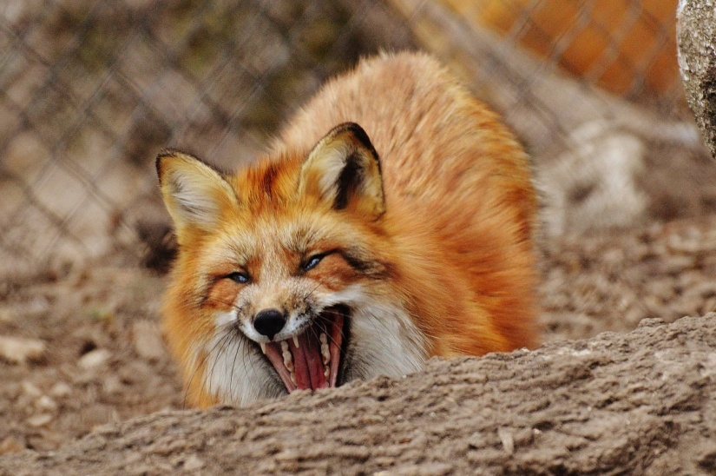
В Тульской области случаи гидрофобии (бешенства) среди людей не регистрируются с 2000 года, однако ежегодно в лечебно-профилактические организации области за медицинской помощью по поводу укусов, нанесенных животными, обращается от 4000 до 6000 человек. В 2020 году укусы животными были зарегистрированы у 4277 человек, 171 из них пострадали от диких животных, 3079 человек обратились за антирабической помощью в медицинские организации, все они получили своевременное специфическое лечение с использованием антирабической вакцины и иммуноглобулина.
В 2020 году всего по данным ФГБУ «Центральная научно-методическая ветеринарная лаборатория» в области зарегистрировано 26 случаев бешенства животных, что в 2,0 раза выше, чем в 2019 году (13 сл.), из них 16 случаев (61,5%) - среди домашних животных (кошки и собаки), 7 случаев (27%) - среди диких животных (лиса) и 3 случая (11,5%) - среди бродячих животных (собаки).
В 2020 году случаи бешенства среди животных регистрировались в 11-ти муниципальных образованиях Тульской области. Наибольшее количество случаев бешенства животных зарегистрировано в г.Туле (11 случаев), 3 случая в Заокском районе, по 2 случая — в Алексинском, Кимовском и Узловском районах, по 1 случаю — в Белевском, Богородицком, Дубенском, Киреевском, Новомосковском и Одоевском районах.
Как предупредить инфицирование:
1. Избегайте контактов с дикими животными. Любое дикое или хищное животное потенциально опасно, даже, если выглядит спокойным, здоровым, миролюбивым и ласковым! Если Вы встретите в лесу лисицу или барсука - не берите их на руки, не гладьте, не кормите и не приносите домой! Разъясните детям, что недопустимо контактировать с незнакомыми животными, опасность представляют также ежи, зашедшие на дачный участок, и летучие мыши, обитающие на чердаках домов, и белки, встретившиеся в парке.
2. Соблюдайте правила содержания домашних животных. Зарегистрируйте питомца в ветеринарной станции и ежегодно прививайте его против бешенства. Прививки против бешенства животным проводятся бесплатно.
Выводите собак на прогулки только на коротком поводке, а бойцовых или крупных собак - в наморднике. Оберегайте их от контактов с бездомными животными. Продавать, покупать собак и кошек, перевозить их разрешается только при наличии ветеринарного свидетельства.
При любом заболевании животного, особенно при появлении симптомов бешенства (изменение поведения, обильное слюнотечение, затруднение глотания, судороги), срочно обратитесь в ближайшую ветеринарную станцию, не занимайтесь самолечением.
Если Ваше животное укусило человека, сообщите пострадавшему свой адрес и доставьте животное для осмотра и наблюдения в ветеринарную станцию.
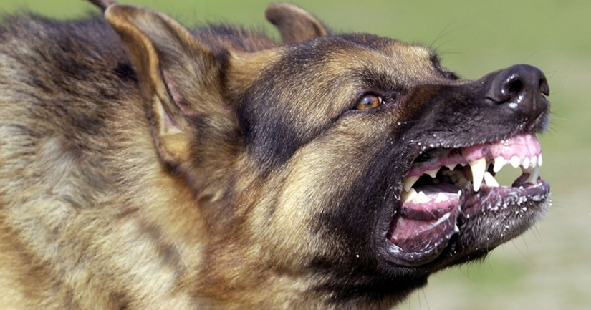
3. Избегайте контактов с безнадзорными собаками и кошками! Не оставляйте детей без присмотра в местах, где могут находиться бездомные собаки или кошки. Разъясните детям, что опасно гладить, кормить, подпускать к себе незнакомых животных, они могут быть больны бешенством.
Что делать, если контакт с потенциально больным животным произошел.
При укусе, оцарапывании, ослюнении человека надо срочно промыть раны и все места, на которые могла попасть слюна животного мыльным раствором в течение 15 мин., затем водопроводной водой, с последующей обработкой раствором перекиси водорода. Обработать края раны 5-процентной настойкой йода. После этого незамедлительно обратиться в ближайший травматологический пункт к врачу-травматологу, который назначит курс профилактических прививок.
Только своевременно введенная антирабическая вакцина спасет от развития бешенства у человека!!! Чем раньше будет начат курс антирабических прививок, тем быстрее произойдет выработка иммунитета, который позволит предотвратить развитие заболевания. Лекарств от бешенства в настоящее время не существует!!!
Вакцину вводят в день обращения, а затем на 3, 7, 14, 30, 90 дни после укуса бесплатно; во время лечения категорически запрещено употреблять алкоголь.
Соблюдение правил содержания домашних животных, мер предосторожности при контактах с дикими и безнадзорными животными, вовремя сделанная вакцинация уберегут Вас от бешенства !

© Управление Федеральной службы
по надзору в сфере защиты прав
потребителей и благополучия человека
по Тульской области, 2006-2017 г.
Разработка и продвижение сайта –
Адрес:
300045, г. Тула,
ул. Оборонная, д. 114
Контакты
Телефон:
8 (4872) 31-28-79
Фа

